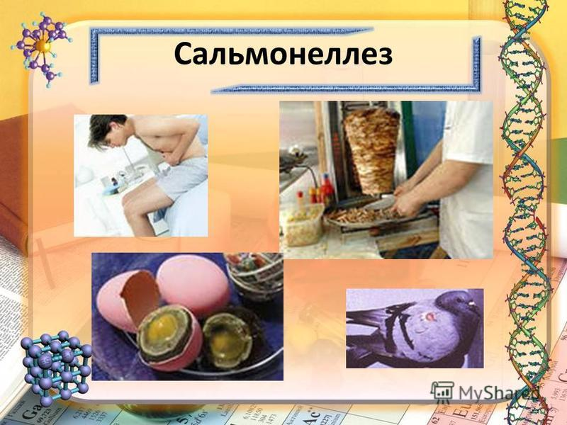

В августе месяце на территории Кореличского района зарегистрирован 1 случай сальмонеллеза у мужчины, который употребил в пищу 3 сырых куриных яйца без первичной обработки.
Сальмонеллез – это инфекционное заболевание, поражающее органы пищеварения, которое встречается у человека, птиц и животных. Сальмонеллы – возбудители этой болезни, очень устойчивы к воздействиям внешней среды. Они могут сохраняться длительное время в воде, земле и во всех видах пищи. Попадая на продукты питания, сальмонеллы не изменяют их вкуса и цвета, а в некоторых (например, молоке и мясе) даже размножаются.
В организм инфекция обычно попадает с продуктами питания или через предметы обихода, ранее которыми пользовался заболевший. Инкубационный период составляет от нескольких часов до 2-3 дней. Инфицированный человек начинает чувствовать боли в животе, температура тела поднимается, появляется рвота и диарея. Последствия сальмонеллеза могут включать в себя: дисбактериоз, нарушение нормальной работы почек, кожные высыпания, сердечную недостаточность. Очень опасно проникновение инфекции во внутренние органы, поскольку она способна вызвать гнойные заболевания. Сальмонеллез предотвратить бывает проще, чем вылечить. В тяжелых запущенных формах возможен летальный исход. К сожалению, вакцины от данной болезни не существует.
Профилактика сальмонеллеза заключается в соблюдении основных правил личной гигиены и тщательной обработке продуктов в процессе приготовления.
Стоит отметить, что у животных заболевание проходит без симптомов, поэтому после контакта с домашними кошками и собаками необходимо тщательно помыть руки. Маленькому ребенку заразиться всегда бывает проще, его организм слабее. Не стоит разрешать ему трогать животных на улице и тем более кормить голубей с рук, они очень часто больны сальмонеллезом.
Профилактика инфекций во время приготовления пищи заключается в следующем:
- все продукты необходимо тщательно мыть;
- мясо животных и птиц стоит хорошо проваривать;
- свежие продукты должны быть изолированы от готовых блюд, стоит избегать любого их контакта между собой;
- молоко всегда нужно кипятить, а яйца перед употреблением мыть, а затем варить или жарить длительное время;
- покупать продукты животного происхождения лучше в местах, где проводится ветеринарная поверка;
- всегда проверять срок годности;
- для каждого вида продуктов должна быть своя разделочная доска и нож.

